Panji Iman Baskoro
171111023
Praktikum SO

1. buat user
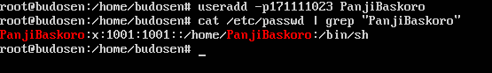
2. ganti password
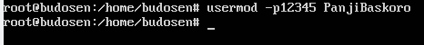

3. buat group praktikum
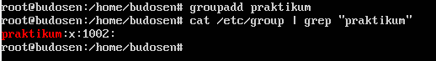

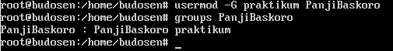
4. tambah user tadi ke group praktikum

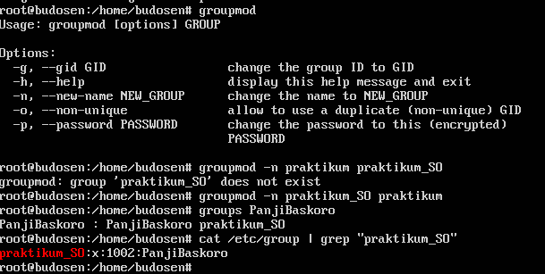
5. rubah nama group

6. hapus user tadi
